Тема 2.7. Организация проектной и исследовательской деятельности обучающихся по химии
Лекция № 2 – 2 часа
Вопросы:
- Особенности проектной деятельности ученика. Этапы разработки проекта.
- Требования к использованию методов проектов. Правила и принципы успешности проектной деятельности.
- Проекты в профессиональной деятельности учителя. Алгоритм проектировочной деятельности учителя.
- Методические рекомендации по разработке и реализации междисциплинарной программы по выполнению учебно-исследовательских проектов обучающихся.
- Различные методики организации выполнения индивидуальных, парных и групповых учебно-исследовательских проектов по предмету с экспериментальной составляющей.

Этапы и примерные сроки работы над проектом
В процессе работы над проектом учащийся под контролем руководителя планирует свою деятельность по этапам:
- подготовительный,
- основной,
- заключительный.
Подготовительный этап (сентябрь): выбор руководителя и темы проекта. Основной этап (ноябрь-март): совместно с педагогом разрабатывается план реализации проекта, сбор и изучение литературы, отбор и анализ информации, выбор способа представления результатов, оформление работы, предварительная проверка руководителем проекта.
На основном этапе предусмотрены промежуточные установочные консультации с руководителем проекта (декабрь), в ходе которых обсуждаются цель и задачи проекта, информация по проекту, план его реализации. Обучающиеся формируют и сдают краткий отчет о работе над проектом или предоставляют руководителю «паспорт» проекта для ознакомления (февраль - март), по результатам которого проект возвращается на доработку или допускается к экспертизе. Экспертизу может осуществлять руководитель проекта, любой другой учитель по предмету, связанному с проектом. Основная функция экспертизы состоит в стимулировании мыслительной деятельности учащихся по обобщению результатов работы, осуществляется в форме проблемных вопросов, выявления противоречий, приведения спорных фактов.
Заключительный (май): защита (предзащита) проекта, оценивание работы.
Контроль соблюдения сроков осуществляет педагог, руководитель проекта. Контроль охвата детей проектной деятельностью осуществляет классный руководитель.
Тема проектной работы самостоятельно выбирается проектантом совместно с руководителем в процессе общего обсуждения. Сроки выбора темы индивидуального образовательного проекта – 1-25 сентября.
Индивидуальный проект выполняется обучающимся в течение одного или двух лет в рамках учебного времени, специально отведенного учебным планом, и должен быть представлен в виде завершенного учебного исследования или разработанного проекта.
Проектанты могут выбирать одну и ту же тему индивидуального итогового проекта, но формулировка проблемы в первый и второй год работы над проектом должна быть разная.
- Составление плана работы
Разработка плана индивидуального итогового проекта начинается с постановки цели проектной деятельности на основе анализа требований образовательного стандарта и образовательных потребностей ученика; - план индивидуального итогового проекта разрабатывается обучающимся совместно с учителем на учебный год; - в плане отражаются этапы и результат каждого этапа проектной деятельности, самостоятельные и совместные с учителем виды работ, сроки выполнения; - определяются формы и сроки отчетности учащегося о проделанной работе согласно плану работы; - публичное представление проекта (защита) или промежуточного результата с перспективами дальнейшей работы (предзащита) осуществляется 1 раза в год в 4 четверти.
В процессе работы над проектом могут вноситься уточнения и корректировки в отдельные направления работы над проектом. В этом случае учащемуся необходимо согласовать наиболее важные из подобных изменений с руководителем.
Организация руководителем текущего контроля хода выполнения плана проекта осуществляется через проверку содержания портфолио проекта и оценку выполнения частей проекта.
По результатам текущего контроля могут быть реализованы необходимые оперативные меры корректирующего действия при работе над проектом, организация, при необходимости, дополнительных индивидуальных консультаций.
- Рецензирование итогового индивидуального проекта
Выполненная работа рецензируется руководителем или учителем соответствующей предметной области. В рецензии оцениваются и освещаются основные позиции с учетом критериальной базы.
В заключительной части делается вывод о том, достиг ли проект поставленных целей.
Защита индивидуального итогового проекта.
Перед защитой индивидуального итогового проекта предполагается процедура получения допуска к экзамену.
Проектант допускается к сдаче экзамена при отсутствии пропусков и сдаче всех практических, промежуточных и итоговых работ по модулю «Основы проектной деятельности». В случае пропусков или задолженности учащемуся предоставляется право её отработки.
Публичная защита проекта проводится самим автором (возможно привлечение к защите помощников (ассистентов)), в устной форме с обязательной демонстрацией презентации фрагментов проекта или его короткой демонстрационной версии.
Перед началом защиты проекта в экзаменационную комиссию предоставляется один письменный экземпляр проекта, оформленный в соответствии с установленными требованиями.
В состав материалов готового проекта в обязательном порядке включаются:
- проектная работа, оформленная в соответствии с требованиями к оформлению и содержанию;
- выносимый на защиту продукт проектной деятельности, представленный в одной из форм. Учащийся может самостоятельно определиться с выбором внешнего продукта проектной деятельности;
- подготовленная учащимся краткая пояснительная записка к проекту (объёмом не более одной печатной страницы) с указанием для всех проектов: - исходного замысла, цели и назначения проекта; - краткого описания хода выполнения проекта и полученных результатов; - списка использованных источников. (Для конструкторских (практических) проектов в пояснительную записку, кроме того, включается описание особенностей конструкторских решений, для социальных проектов — описание эффектов/эффекта от реализации проекта); - рецензия руководителя, содержащая краткую характеристику работы учащегося в ходе выполнения проекта, в том числе: - инициативности и самостоятельности; - ответственности (включая динамику отношения к выполняемой работе); - исполнительской дисциплины.
Оценивание индивидуального итогового проекта
Общие критерии оценки проектной работы:
- Способность к самостоятельному приобретению знаний и решению проблемы, которая проявляется в умении поставить проблему и выбрать адекватные способы её решения, включая поиск и обработку информации, формулировку выводов и/или обоснование и реализацию/апробацию принятого решения, обоснование и создание модели, прогноза, модели, макета, объекта, творческого решения и т. п. Данный критерий в целом включает оценку сформированности познавательных учебных действий.
- Сформированность предметных знаний и способов действий, проявляющаяся в умении раскрыть содержание работы, грамотно и обоснованно в соответствии с рассматриваемой проблемой/темой использовать имеющиеся знания и способы действий.
- Сформированность регулятивных действий, проявляющаяся в умении самостоятельно планировать и управлять своей познавательной деятельностью во времени, использовать ресурсные возможности для достижения целей, осуществлять выбор конструктивных стратегий в трудных ситуациях.
- Сформированность коммуникативных действий, проявляющаяся в умении ясно изложить и оформить выполненную работу, представить её результаты, аргументированно ответить на вопросы.
Критериальная основа оценивания индивидуального итогового проекта:
Актуальность темы определяется тем, отвечает ли она проблемам развития и совершенствования процесса обучения. Научно-теоретическое и практическое значение темы определяется тем, что она может дать слушателю, т.е. могут ли изложенные вопросы быть использованы в его повседневной практической деятельности.
Целеполагание, формулировка задач, которые следует решить (цели) должны быть ясными, четко сформулированными и реальными, т.е. достижимыми. Выбор средств и методов должен быть адекватен поставленным целям.
Планирование должно быть четким, определение последовательности и сроков работ не должно нарушаться.
Проведение проектных работ или исследования должно осуществляться в намеченные сроки.
Изложение конкретных данных, требует демонстрации того, как они были получены, проверены, уточнены, для подтверждения достоверности. Изложение мысли должно быть понятным, правильно сформулированным и показывать то, что было открыто или выявлено автором исследования.
Оформление результатов работ осуществляется в соответствии с замыслом проекта или целями исследования.
Права и ответственность сторон (обучающегося и руководителя):
Руководитель индивидуального образовательного проекта должен:
- создать проблемную ситуацию, совместно с обучающимся определить тему и план реализации проектной деятельности;
- совместно с обучающимися определить программу действий: цель работы, этапы, сроки, методы работы, источники получения нужной информации;
- четко сформулировать проектное задание, ясно обозначить цели и средства;
- мотивировать обучающегося на выполнение работ по индивидуальному итоговому проекту;
- оказывать всяческую помощь обучающемуся по вопросам планирования, методики, формирования и представления результатов исследования; - составить краткую аннотацию создаваемого проекта, определить конечный вид продукта, его назначение;
- детализировать отобранное учащимся содержание, структурировать материал проекта, определить примерный объем работы, обеспечить исследовательскую роль каждого проектанта;
- координировать деятельность проектантов;
- обеспечить постоянный контроль за ходом и сроками производимых работ;
- выявлять недоработки, определять пути коррекции;
- нести персональную ответственность за грамотное изложение содержательной части;
- оказывать помощь проектантам в подготовке документации к экзаменационным испытаниям.
Руководитель итогового индивидуального проекта имеет право:
- требовать от обучающегося своевременного и качественного выполнения работы, ответственного отношения к работе;
- использовать в своей работе имеющиеся в школе информационные ресурсы.
Проектант должен:
- выбрать тему индивидуального образовательного проекта;
- посещать консультации и занятия по индивидуальному проектированию;
- ответственно относиться к требованиям и рекомендациям руководителя;
- выполнять запланированную работу в установленные индивидуальным планом сроки, результаты проектной деятельности вносить в портфолио проекта;
- подготовить публичный отчет о проделанной работе.

Проектант имеет право:
- на консультативную, информационную поддержку руководителя на любом этапе выполнения проекта;
- использовать для выполнения индивидуального образовательного проекта информационные ресурсы школы (библиотека, Интернет).

Наглядные материалы

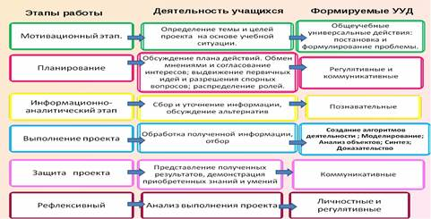

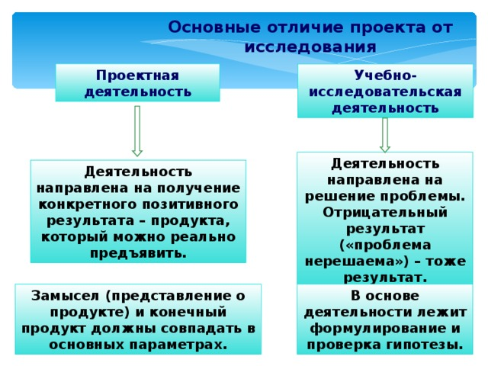

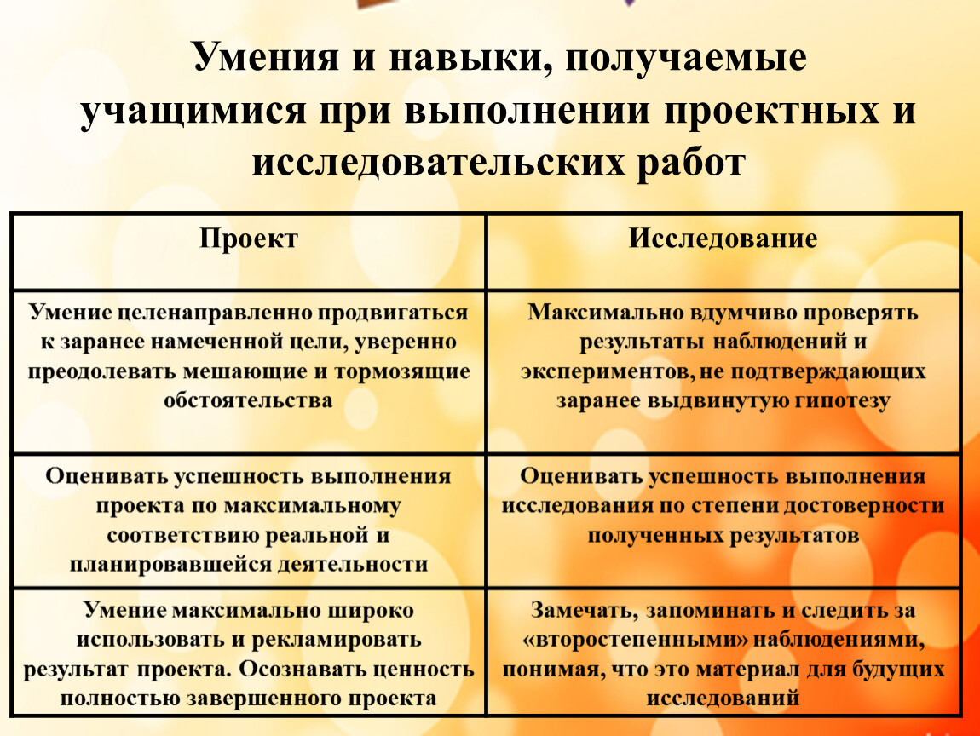

Материалы для самостоятельного изучения и просмотра

Уткина, Т. В. Проектная и исследовательская деятельность: сравнительный анализ / Т. В. Уткина, И. С. Бегашева. – Челябинск : ЧИППКРО, 2018. – 60 с.
https://www.youtube.com/watch?v=nW6hw3oFZUs Как написать ИНДИВИДУАЛЬНЫЙ ПРОЕКТ?

